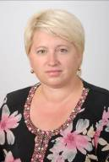 Гринь Ирина Александровна,
рубрика - физическая культура и спортивно-оздоровительная деятельность
статья - Результативность внеурочной деятельности младших школьников
(в рамках ФГОС)

Аннотация

Гринь И. А. Результативность внеурочной деятельности младших школьников
(в рамках ФГОС)

Данная статья написана учителем начальных классов и посвящена описанию внеурочной деятельности в начальной школе. Внеурочная деятельность является одним из главных факторов целенаправленной организации здорового образа жизни учащихся начальных классов и обеспечения на этой основе более успешного их обучения, сохранения и укрепления здоровья, работоспособности. Рассмотрены направления к решению столь важной задачи. В статье автор опирается на результаты своей работы в течение трех лет.
Статья будет полезна учителям начальной школы и учителям физкультуры, работающим в начальной школе, а так же тренерам для выявления талантливых детей для пополнения контингента спортивных школ.
Привлечения подрастающего поколения к систематическим занятиям физической культурой, спортом и спортивными играми главная задача, как школы, так и всего общества.

This article is written by the primary school teacher and devoted to the description of extracurricular activities at elementary school. Extracurricular activities are one of the main factors of the purposeful organization of a healthy lifestyle of pupils of initial classes and providing on this basis more their successful training, preservation and strengthening of health, working capacity. The directions to the solution of so important task are considered. In article the author relies on results of the work within three years.
Article will be useful to teachers of elementary school and the PE teachers working at elementary school, and as to trainers to identification of talented children for replenishment of the contingent of sports schools.
Attraction of younger generation to systematic occupations by physical education, sports and sports main task, both schools, and all society.

Результативность внеурочной деятельности младших школьников
(в рамках ФГОС)
На современном этапе общественного развития главенствующее значение имеет формирование физически здоровой, социально активной, гармонически развитой личности. Основы становления полноценной личности закладываются с самого раннего детства при совместных усилиях школы и семьи.
Освоение физической культуры в начальной школе направлено на достижение следующих целей:
- укрепление здоровья,
- формирование двигательного опыта,
- воспитание активности и самостоятельности в двигательной деятельности,
- воспитание интереса к самостоятельным занятиям спортом.
Основой программы по физической культуре остаётся урок, который служит фундаментом для всех форм внеклассной работы по развитию у учащихся необходимых знаний, умений, навыков и качеств.
Важная воспитательная задача - привить учащимся интерес к систематическим занятиям любыми видами спорта.
Проблема здорового образа жизни младших школьников требует всестороннего внимания со стороны, как школы, так и всего общества.
В моей работе сложились свои подходы и направления к решению столь важной задачи. Формирование здорового образа жизни детей начинается с предшкольной подготовки. На данном этапе выявляется уровень их готовности и способности к восприятию новых условий школьной жизни. А так как в группу предшкольной подготовки приходят дети, не посещающие детские сады, то у них недостаточно сформированы социальные, психологические, эмоционально - волевые компоненты готовности. С первых же занятий разрабатываю и планирую комплекс мероприятий, направленный на обеспечение условий формирования здорового образа жизни учащихся, сохранения их здоровья. К этим условиям, как правило, относятся: соблюдение санитарно-гигиенического режима, оптимальное чередование различных видов деятельности, положительная мотивация, индивидуальный подход, развивающие подвижные игры, экскурсии. Приглашаю тренера спортивного клуба по настольному теннису и совместно с ним разрабатываем комплекс, дифференцируя нагрузку. К работе подключается психолог школы. С родителями проводим практические занятия по контролю за выполнением домашних заданий по физкультуре. Это позволяет будущим первоклассникам не отличаться от своих сверстников, посещающих детский сад.
Основной этап формирования здорового образа жизни детей начинается с первого класса. Дети с самых первых шагов в школе находятся в системе комплексного обеспечения их деятельности со стороны родителей, врачей, педагогов и школы в целом. Работа со спортивной школой продолжается. Внеурочная деятельность является одним из главных факторов целенаправленной организации здорового образа жизни учащихся начальных классов и обеспечения на этой основе более успешного их обучения, сохранения и укрепления здоровья, работоспособности. Важным является и создание положительного эмоционального и психологического комфорта. В группу здоровья входят учащиеся всего класса. Три дня в неделю проходят занятия на стадионе с тренерами по настольному теннису и футболу, два дня проходят занятия в школе. Каждое последнее воскресенье месяца проходят соревнования, на которые приглашаются родители учащихся. Встречи с тренерами, олимпийскими чемпионами, посещение выставок, участие в спортивной жизни района ,ситуация успеха, укрепляющая уверенность в своих силах позволила достичь определенных результатов. Занятость учащихся 3 «А» класса в спортивных секциях составляет 100%.
8 учащихся, были награждены грамотами за победы в районных соревнования по настольному теннису.
Ученик класса занял 2-е место в открытом первенстве МО Белоглинский район по армейскому рукопашному бою и 3-е место в открытом первестве Крыловского сельского поселения по армейскому рукопашному бою.
6 учащихся игроки футбольной команды, занявшие 2 место в зональных соревнованиях Кубка губернатора Краснодарского края по футболу среди учащихся ДЮСШ 1999-2001 годов рождения и 1 место в открытом Первенстве Кущевской ДЮСШ среди учащихся 2000 -2002 г.р.
Ученица класса заняла 2 место в муниципальном турнире по шахматам «Спорт против наркотиков».
Всё это позволило в 2009-2010 учебном году учащимся 1 «А» класса занять 2 место в муниципальных соревнованиях «Весёлые старты », в рамках 3 Всекубанской спартакиады по игровым видам спорта.
В 20010- 2011 учебном году учащимся 2 «А» класса стали победителями в муниципальных соревнованиях «Весёлые старты », в рамках 4 Всекубанской спартакиады по игровым видам спорта и заняли 4 место из 6 мест в зональных соревнованиях.
В 2011-2012 учебном году учащимся 3 «А» класса стали победителями в муниципальных соревнованиях «Весёлые старты», в рамках 5 Всекубанской спартакиады по игровым видам спорта.

3. Место работы (полное наименование образовательного учреждения в соответствии с Уставом): муниципальное бюджетное общеобразовательное учреждение средняя общеобразовательная школа № 3 станицы Крыловской муниципального образования Крыловский район
Контактный телефон ОУ:(861-61) 3-25-65,( 8918) 43 59 448 school3@kril.kubannet.ru
Должность: учитель начальных классов.

4. Пристатейный библиографический список: В.И. Ковалько «Поурочные разработки по физкультуре 1-4 классы. Игровой подход». 2011г. «Вако»

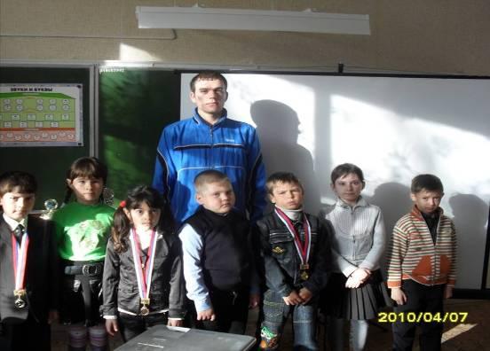

Встреча с тренером по настольному теннису
Янчуркиным Иваном Валерьевичем.

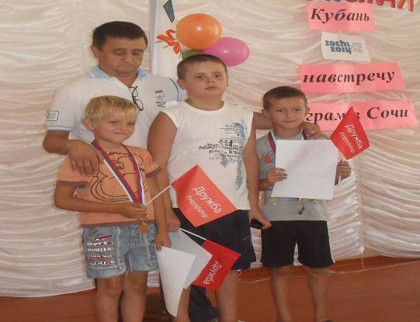

Встреча с олимпийским чемпионом Шамилем Сабировым.

Посещение выставки «Спортивные звезды Кубани»

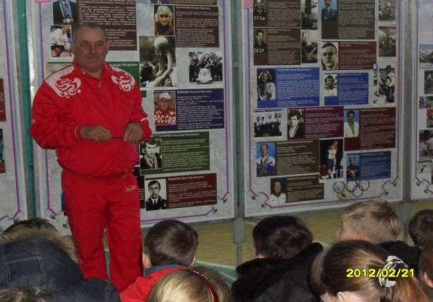

В последнее воскресение месяца проходят соревнования по настольному теннису.
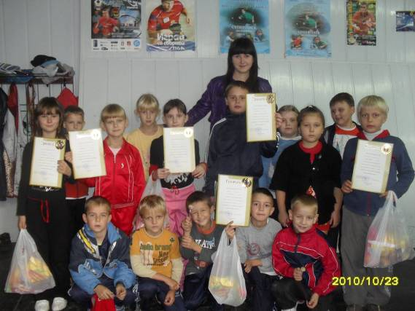
Участие в зональном этапе 4 Всекубанской спортакиады

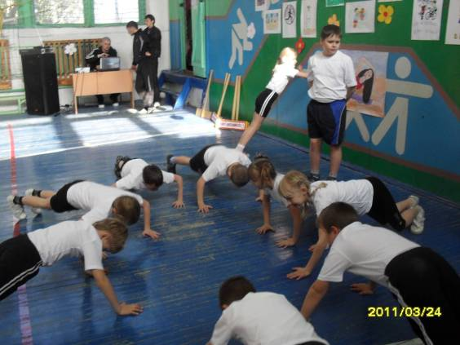

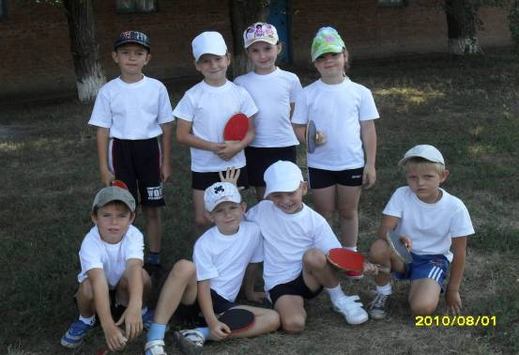
Участие в параде спортсменов
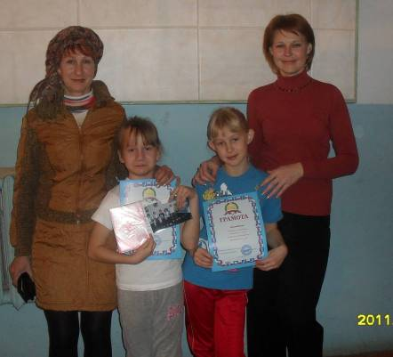

Акция «Моя мама лучше всех»

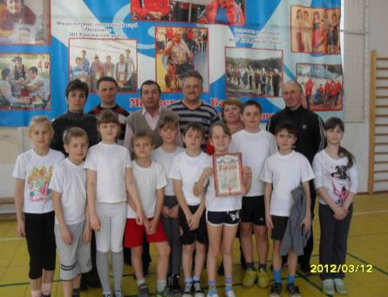

Победители муниципального этапа в соревнованиях «Веселые старты»
в рамках 5 Всекубанской спартакиады

